概率论与数理统计课程论文报告

题 目：正态分布在现实数据分析中的应用
——基于中国成年人身高数据的案例分析
课 程：概率论与数理统计
作 者：赵浩、张璐玺
学 号：U202541916、U202541915
日 期：2026年9月26日

摘 要
正态分布是概率论与数理统计中最重要的连续型概率分布之一，人体身高则是理解正态分布的经典现实案例。本文首先利用GB/T 10000—2023《中国成年人人体尺寸》和《第五次国民体质监测公报》等中国官方资料，说明中国成年人身高存在明显的性别差异与年龄差异，因此讨论身高的分布必须先明确研究总体。在此基础上，本文使用中国健康与营养调查（CHNS）的pexam_00人体测量文件与mast_pub_12人口学文件，以个体编号为键进行连接（110449条身高记录的匹配率为100%），从而得到每条身高记录对应的性别与出生年份，并把正式研究总体明确限定为“2011年CHNS调查中年龄为20～24岁的成年人”，按性别分别进行分析。经清洗，518条原始记录中剔除45条身高缺失记录，无任何记录因超出100～220厘米的筛选范围被删除，最终有效样本为473人，其中男性220人、女性253人。描述统计结果为：男性样本均值171.5614厘米、标准差6.8218厘米、偏度0.0107、超额峰度-0.0150；女性样本均值159.5917厘米、标准差6.0802厘米、偏度-0.3614、超额峰度0.5907。Shapiro-Wilk检验结果为：男性W=0.992062、P=0.2799，在5%显著性水平下不能拒绝正态性原假设；女性W=0.987611、P=0.0281，在5%显著性水平下拒绝原假设，说明女性样本存在统计上可检测的正态性偏离。但两组样本μ±1σ、μ±2σ、μ±3σ区间的实际覆盖比例与正态模型理论值68.27%、95.45%、99.73%均较为接近。因此本文的结论是：在明确限定性别、年龄与调查年份的条件下，正态分布可以作为成年人身高的近似模型；P>0.05不构成对正态性的证明，P<0.05也不意味着正态模型完全失效。上述结果仅对应2011年CHNS 20～24岁样本，不能外推为中国成年人总体的身高参数。

关键词：正态分布；人体身高；Shapiro-Wilk检验；描述统计；3σ原则；CHNS

目 录

（打开文档后若目录为空，请在 Word 中按 Ctrl+A 再按 F9 更新域）

- 引言
在日常生活中，“平均身高”是一个极易理解的概念。当我们说某一人群的平均身高为170厘米时，大致可以判断这个群体的身高水平。然而，仅仅知道平均值并不能回答许多实际问题：这一人群的身高差异有多大？绝大多数人的身高集中在什么区间？一个人的身高明显高于平均水平意味着什么？如果已知总体均值与标准差，能否估计某人身高落在某个区间内的概率？这些问题的回答都依赖于概率论与数理统计的工具^{[1]}。
人体身高之所以适合作为概率统计的现实案例，首先是因为它属于典型的连续型数量特征，其次是因为在特定人群中具有相对稳定的统计规律。A’Hearn、Peracchi和Vecchi利用意大利军事征兵资料研究了身高分布与正态分布之间的关系，发现在适当控制人口群体之后，身高与正态分布之间确实存在较强联系，但这种联系仍然是统计意义上的近似，而非绝对规律^{[2]}。NCD风险因素协作组织（NCD-RisC）对全球成年人身高长期趋势的分析也表明，身高作为群体层面的数量指标，其平均水平会随年代与地区显著变化^{[3]}。
中国同样拥有规模较大且较为规范的人体尺寸资料。现行国家标准GB/T 10000—2023《中国成年人人体尺寸》给出了我国成年人人体尺寸的基本统计数值，包括静态人体尺寸与用于工作空间设计的人体功能尺寸，并按性别、年龄段与自然区域分组统计^{[4]}；国家体育总局《第五次国民体质监测公报》则提供了2020年全国成年人身体形态的系统监测结果^{[5]}。这些资料为讨论中国成年人身高的统计特征提供了可靠的数据背景。
本文在概率论与数理统计课程知识的框架下，以人体身高为案例，讨论正态分布作为现实数据模型的适用条件、解释方式与应用价值。第3章使用中国官方统计资料说明身高数据的背景；第5章使用中国健康与营养调查（CHNS）的pexam_00人体测量文件与mast_pub_12人口学文件，把正式研究总体限定为“2011年CHNS调查中年龄为20～24岁的成年人”，并按性别分别进行描述统计、图形观察与正态性检验，所用数值均为程序实际运行得到的结果。需要预先说明的是，本文样本统计量只描述这一特定样本本身，不能直接外推为中国成年人总体的身高参数，也不能与官方汇总数据混用，这一层次差异将在第7章专门讨论。
- 正态分布的基本理论
  - 连续型随机变量与人体身高
在概率论中，随机变量的取值不是固定不变的，而是由随机因素决定。如果一个随机变量的取值可以在某个区间内连续变化，则称其为连续型随机变量^{[1]}。人体身高就是典型的连续型随机变量：对于随机抽取的一名中国成年男性，其身高可能是168.3厘米，也可能是172.6厘米或180.1厘米；在合理的生理范围内，身高可以取大量不同的数值。因此，把身高视为连续型随机变量，并用概率密度函数描述其取值规律，是恰当的建模方式。
  - 正态分布的定义
设随机变量X服从均值为μ、方差为σ²的正态分布，记为X～N(μ,σ²)，其中σ>0。其概率密度函数为
$$f\left(x\right)=\frac{1}{σ\sqrt{2π}}⋅exp\left[−\frac{{\left(x−μ\right)}^{2}}{2σ^{2}}\right]$$ (2-1)
其中，μ表示总体的平均水平，σ表示数据的离散程度，σ²即方差。正态分布的概率密度曲线呈钟形，关于直线x=μ对称：越接近均值，概率密度越大；离均值越远，取值的可能性越低。将这一模型用于人体身高时，μ可理解为某一特定人群的平均身高，σ则刻画该人群身高在平均水平附近的典型波动幅度。
  - 标准化与Z分数
不同人群的均值与标准差往往不同，直接比较原始身高值并不方便。通过标准化变换，可以把任意正态分布统一转化为标准正态分布。设X～N(μ,σ²)，令
$$Z=\frac{\left(X−μ\right)}{σ}$$ (2-2)
则
$$Z∼N\left(0,1\right)$$ (2-3)
即Z服从标准正态分布。Z分数表示某一取值距离均值有多少个标准差，它描述的是个体在总体中的相对位置。例如，若某人群平均身高为170厘米、标准差为6厘米，则身高182厘米对应的Z=2，表示该身高高于平均水平2个标准差。
借助标准正态分布的分布函数Φ(·)，可以计算任意区间上的概率：
$$P\left(a<X≤b\right)=Φ\left(\frac{\left(b−μ\right)}{σ}\right)−Φ\left(\frac{\left(a−μ\right)}{σ}\right)$$ (2-4)
式（2-4）是把“平均身高”与“身高波动幅度”转化为可解释概率的桥梁，也是本文后续进行区间讨论的基础。
  - 数学期望、方差与标准差
正态分布的数学期望即其位置参数μ，
$$E\left(X\right)=μ$$ (2-5)
方差为
$$Var\left(X\right)=σ^{2}$$ (2-6)
标准差为方差的算术平方根，即
$$σ=\sqrt{Var\left(X\right)}=\sqrt{E\left[{\left(X−μ\right)}^{2}\right]}$$ (2-7)
由此可见，正态分布完全由μ与σ两个参数确定：均值决定分布的中心位置，标准差决定分布的宽窄。这也意味着，只要能够合理地估计这两个参数，就可以用正态分布对总体的整体形态作出简明刻画。
  - 正态分布的3σ原则
对于服从正态分布的随机变量，取值落在均值附近若干倍标准差范围内的概率具有固定的数值，这就是通常所说的3σ原则：
$$P\left(μ−σ<X<μ+σ\right)≈68.27\%$$ (2-8)
$$P\left(μ−2σ<X<μ+2σ\right)≈95.45\%$$ (2-9)
$$P\left(μ−3σ<X<μ+3σ\right)≈99.73\%$$ (2-10)
3σ原则说明，在正态模型下，大多数观测值集中在均值附近，极端值出现的概率很小。对于身高数据而言，这一结论可以转化为直观解释：在已知均值与标准差的前提下，可以估计出一个覆盖绝大多数人的身高区间。需要注意的是，这些概率是模型结论，其可靠性取决于数据是否确实可以近似看作来自某个正态总体。
- 中国成年人身高的数据背景
  - 中国成年人身体尺寸国家标准
中国成年人身高数据并非来自网络随意收集，而是建立在规范的人体尺寸调查与国家标准之上。现行国家标准为GB/T 10000—2023《中国成年人人体尺寸》，由全国人类工效学标准化技术委员会归口，于2023年8月6日发布、2024年3月1日实施，全部代替GB/T 10000—1988《中国成年人人体尺寸》与GB/T 13547—1992《工作空间人体尺寸》^{[4]}。该标准给出了我国成年人人体尺寸的基本统计数值，包括静态人体尺寸和用于工作空间设计的人体功能尺寸，并按性别、年龄段以及自然区域分组统计，适用于消费品、交通、服装、家居、建筑、劳动防护等领域的产品与设施设计及其工效学评价^{[4]}。
  - 国民体质监测中的身高数据
国家体育总局组织实施的国民体质监测提供了另一类重要的官方数据。《第五次国民体质监测公报》基于2020年在全国31个省、自治区、直辖市开展的抽样测试，报告了20～59岁成年人各项体质指标的平均数^{[5]}。其中，男性与女性均在20～24岁年龄组平均身高最高，分别为172.6厘米与160.6厘米；与20～24岁组相比，55～59岁组男性、女性身高平均值分别低5.1厘米与3.6厘米，即分别为167.5厘米与157.0厘米^{[5]}。各年龄组的平均身高见表3-1。
表3-1 中国部分年龄组成年人平均身高
年龄组（岁） | 男性平均身高（厘米） | 女性平均身高（厘米）
20～24 | 172.6 | 160.6
25～29 | 172.1 | 159.8
30～34 | 171.4 | 159.1
35～39 | 170.4 | 158.6
40～44 | 169.4 | 158.0
45～49 | 168.7 | 157.5
50～54 | 167.9 | 157.2
55～59 | 167.5 | 157.0

数据来源：国家体育总局《第五次国民体质监测公报》（2020年监测数据）^{[5]}。
表3-1显示出两个重要事实。第一，性别差异显著：同一年龄组男性平均身高普遍高于女性约11～12厘米。第二，年龄差异显著：平均身高随年龄组增大而下降。这说明在讨论中国成年人身高的分布时，性别与年龄是必须首先控制的结构性因素。
  - 相关人体测量研究的证据
除官方统计之外，中国的体质人类学与人体测量研究也提供了大量证据。Zhang等对中国汉族成年人右手与右足尺寸和身高关系的研究共纳入26927名健康成年人，其中男性13221名、女性13706名，结果显示各项手足测量指标与身高均存在统计学相关，且各项指标的均值在男性与女性之间差异显著^{[6]}。李咏兰对中国乡村汉族男性体部指标的多元分析则表明，北方汉族与南方汉族在身高、体重、足长、坐高、臀围等体部特征上存在较大差异^{[7]}。Yuan等基于中国国家健康调查陕西省数据、以5905名成年人为样本的分析，进一步说明身高是适合进行标准化统计分析的重要人体测量指标^{[8]}。
上述研究的共同点是：它们都把研究对象限定在明确的性别、年龄与地区范围之内，而不是把“全体中国人”当作一个不加区分的总体。这一做法正是后文讨论正态分布适用性时反复强调的关键前提。
- 中国成年人身高与正态分布的现实联系
  - 身高为什么容易表现出近似正态的形态
人体身高不是由单一因素决定的。一个人的最终身高受到遗传、营养、疾病、生活环境、社会经济条件等多方面因素的共同影响。当大量相互作用的随机因素共同作用于同一个结果时，其总体分布在一定条件下可能呈现出接近正态的形态，这与中心极限定理所体现的思想相关^{[1]}。
必须强调的是，中心极限定理与多因素共同作用的思想具有一定联系，但不能作为人体身高正态性的直接证明。人体身高接近正态分布，在更大程度上是一种被反复观察到的经验性统计现象，而不是由某条定理直接推出的必然结论。Yokoyama对日本青年立姿身高正态性的专门研究即表明，身高数据在一定条件下与正态模型吻合良好，但这种吻合需要在具体样本上进行检验，而不能先验地假定成立^{[10]}。
  - 研究总体的划分非常关键
正态分布的两个参数μ与σ都是针对特定总体而言的。如果把若干差异明显的子总体混合在一起，混合后的数据未必还能用单一正态分布很好地描述。以中国成年人身高为例，性别、年龄与地区都会造成均值差异。若把男性与女性、青年与老年的身高数据直接合并，所得分布可能出现偏态甚至双峰形态，此时用一条正态曲线去拟合，解释力会明显下降。
因此，在实际分析中，第一步往往不是套用某个公式，而是明确定义研究总体：是“20～24岁中国城镇男性”，还是“55～59岁中国农村女性”？总体定义得越清晰，正态模型的参数估计与概率解释就越有意义。
  - 统计模型是对现实的近似
正态分布在数学上的取值范围是全体实数，而人体身高显然存在生理界限；理论正态分布甚至允许出现负值，而现实中的身高不可能为负。这说明统计分布模型是对现实的近似，而不是现实本身。正态分布之所以有用，是因为在合理的取值范围内，它能够较好地描述“多数人集中在平均水平附近、极端值较少”这一总体特征，并且只需要两个参数就能完成这种描述。
承认模型的近似性质并不削弱其价值，反而有助于正确使用它：模型是否可用，取决于它在特定问题与特定数据条件下能否提供足够准确的描述，而不取决于它是否在数学上完全等同于现实。
- 中国成年人身高数据的实证案例分析
本章使用中国健康与营养调查（CHNS）的公开数据文件进行实证分析。CHNS是由美国北卡罗来纳大学教堂山分校卡罗来纳人口中心与中国疾病预防控制中心营养与食品安全所等单位合作开展的长期追踪调查，包含家庭层面与个人层面的人口学、经济、膳食与人体测量等信息^{[9]}。本文使用其中的两个文件：pexam_00.sas7bdat人体测量文件，包含IDind（个体编号）、HEIGHT（身高，单位为厘米）与WAVE（调查年份）等变量；mast_pub_12.sas7bdat人口学文件，包含Idind（个体编号）、GENDER（性别）与WEST_DOB_Y（出生年份）等变量。两个文件均使用Python的pyreadstat库实际读取。本章所有统计量、检验结果与图形均由实际运行的程序计算生成，不使用任何估计值或推测值。
  - 数据基础与研究总体的确定
两个数据文件首先按个体编号连接。pexam_00文件共包含110449条身高记录，mast_pub_12文件共包含39674条人口学记录且个体编号无重复，因此连接采用“多条身高记录对应一条人口学记录”的多对一方式。实际连接结果显示，110449条身高记录全部匹配到人口学信息，匹配率为100%，即不存在因编号无法匹配而被丢弃的身高记录。换言之，两个文件按个体编号成功匹配，110449条身高记录的ID匹配率为100%；年龄依据WAVE−WEST_DOB_Y计算，性别由GENDER变量确定。
年龄由调查年份减去出生年份得到，即AGE=WAVE−WEST_DOB_Y。需要说明的是，由于CHNS公开文件只提供出生年份而不提供具体出生日期，这样得到的年龄是近似周岁，与按出生日期精确计算的周岁最多可能相差约1岁，本文在解释20～24岁这一年龄段时考虑了这一近似性。性别变量GENDER的取值为1表示男性、2表示女性。
研究总体的确定遵循第4章的原则。性别与年龄会显著改变身高的平均水平，如果把不同性别、不同年龄的人混在一起去拟合一条正态曲线，混合后的分布未必还能用单一正态分布很好地描述。因此，本文把正式研究的总体明确限定为：2011年CHNS调查中年龄为20～24岁的成年人，并且按性别分别进行分析。本文选用2011年调查数据，是因为本研究实际使用的公开数据文件包含该调查轮次，并具备本文分析所需的人体测量与人口学变量；选择20～24岁，是因为该年龄段身高已基本停止增长，组内年龄差异对身高的影响较小，同时该年龄段可与《第五次国民体质监测公报》中20～24岁组的官方数据作量级上的对照（两者属于不同层次的数据，第7章将专门说明）。
这里还应说明本文的一次探索性分析过程。在取得人口学文件之前，本文曾单独对pexam_00文件中的全部身高记录作过探索性统计：在剔除缺失身高并按100～220厘米筛选后得到99080条记录，其均值为156.2550厘米、标准差为14.8212厘米、偏度为-1.5350，呈明显左偏。这一探索性结果提示：不分年龄、不分性别的人体测量混合样本不宜用单一正态分布描述，这正是本文进一步引入人口学文件、把研究总体限定为上述分性别、分年龄样本的直接原因。必须强调，上述99080条记录的统计结果仅用于说明本文的研究思路，不作为本文的正式实证结论；本章以下报告的全部结果都来自2011年20～24岁样本。
  - 数据清洗与最终样本
按上述总体定义，从连接后的数据中筛选WAVE等于2011且20≤AGE≤24的记录，共得到518条原始记录，其中男性246条、女性272条。
清洗规则只有两条：第一，剔除HEIGHT字段缺失的记录；第二，保留身高取值在100～220厘米之间的记录。必须明确说明，100～220厘米是本文为剔除明显异常值而自行制定的数据质量筛选规则，它既不是CHNS官方的清洗规定，也不是“中国成年人正常身高范围”的定义，只是为保证后续统计计算合理而设定的技术性条件。
实际清洗结果为：518条原始记录中，HEIGHT缺失45条；身高小于100厘米的记录为0条，大于220厘米的记录也为0条。也就是说，最终被排除的45条记录全部是因为身高字段缺失，没有任何记录是因为取值超出100～220厘米的范围而被删除。剔除后得到最终有效样本473条，其中男性220条、女性253条。本文不对有效样本内的任何观测值作“异常值删除”，所有观测值（包括女性样本中最小的134.9厘米）都保留在分析中。
  - 描述统计结果
对最终样本按性别分别计算课程中常用的描述统计量。样本均值、样本方差与样本标准差分别为
$$\overline{x}=\frac{1}{n}\sum_{i=1}^{n}{x_{i}}$$ (5-1)
$$s^{2}=\frac{1}{\left(n−1\right)}\sum_{i=1}^{n}{{\left(x_{i}−\overline{x}\right)}^{2}}$$ (5-2)
$$s=\sqrt{s^{2}}$$ (5-3)
偏度与超额峰度则采用
$$g_{1}=\frac{\frac{1}{n}\sum_{i=1}^{n}{{\left(x_{i}−\overline{x}\right)}^{3}}}{s^{3}}$$ (5-4)
$$g_{2}=\frac{\frac{1}{n}\sum_{i=1}^{n}{{\left(x_{i}−\overline{x}\right)}^{4}}}{s^{4}}−3$$ (5-5)
其中偏度刻画分布的不对称程度，超额峰度刻画分布尾部相对于正态分布的厚重程度；正态分布的偏度与超额峰度都等于0。实际计算结果见表5-1。
表5-1 2011年CHNS 20～24岁成年人身高描述统计量
统计量 | 男性 | 女性
样本量 n | 220 | 253
均值（厘米） | 171.5614 | 159.5917
中位数（厘米） | 172.0000 | 160.0000
方差（平方厘米） | 46.5375 | 36.9689
标准差（厘米） | 6.8218 | 6.0802
偏度 | 0.0107 | -0.3614
超额峰度 | -0.0150 | 0.5907
最小值（厘米） | 155.0000 | 134.9000
最大值（厘米） | 192.0000 | 174.0000

数据来源：根据CHNS pexam_00与mast_pub_12文件按个体编号连接后实际计算得到；表中峰度为超额峰度。
由表5-1可以看到三点。第一，性别差异明显：男性平均身高为171.5614厘米，女性为159.5917厘米，两者相差约11.97厘米；这与表3-1所示官方数据中20～24岁组男性172.6厘米、女性160.6厘米、相差约12厘米的量级是一致的，但如第7章所述，两者属于不同层次的数据，只能相互印证。第二，两组数据的均值与中位数都非常接近：男性均值为171.5614厘米、中位数为172.0000厘米，女性均值为159.5917厘米、中位数为160.0000厘米，说明两组分布都没有明显的单侧长尾。第三，男性样本的标准差为6.8218厘米，略大于女性样本的6.0802厘米，即男性组内的身高差异稍大。
从偏度与超额峰度看，男性样本的偏度为0.0107、超额峰度为-0.0150，两者都非常接近0，形态上与正态分布的对称、尾部特征十分接近；女性样本的偏度为-0.3614、超额峰度为0.5907，存在一定程度的左偏与尾部偏厚。
图5-1与图5-2分别给出男性与女性样本的直方图，并在同一坐标系中叠加以各组样本均值和样本标准差构造的理论正态密度曲线。
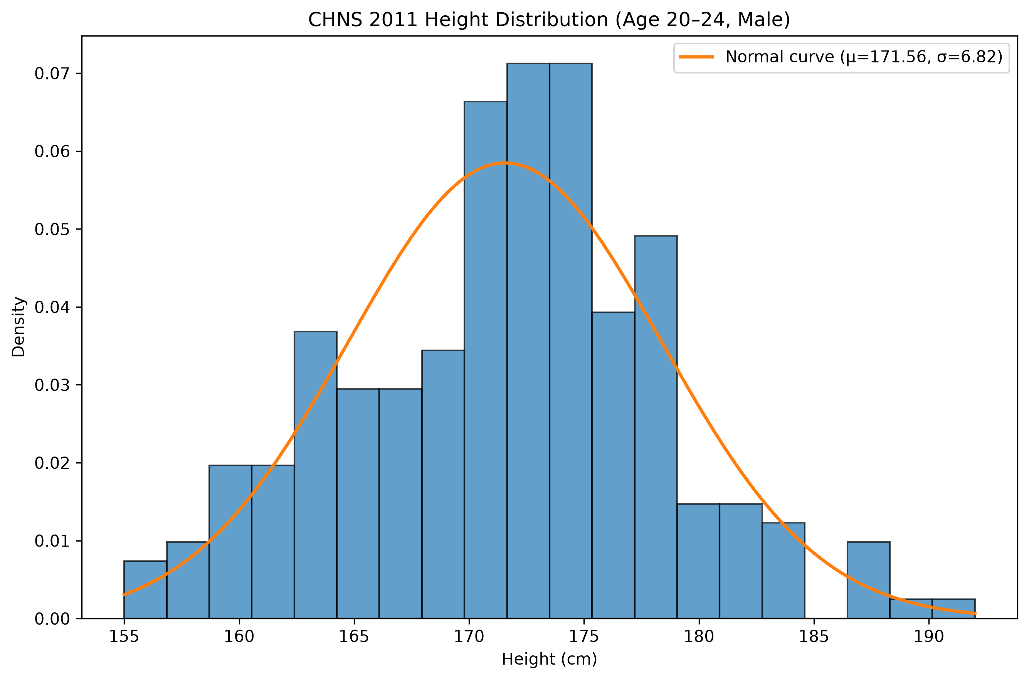
图5-1 2011年CHNS 20～24岁男性身高直方图及理论正态曲线
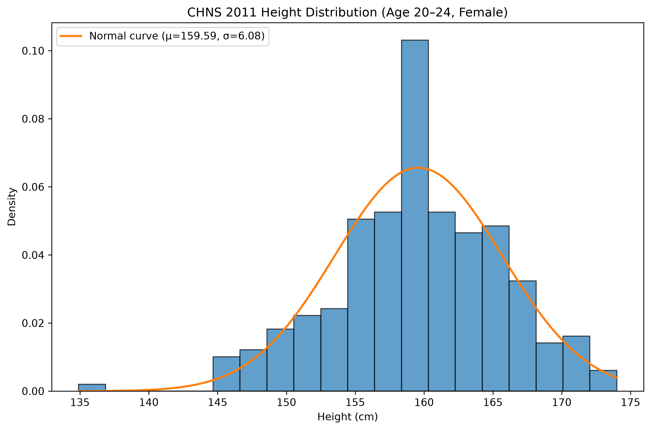
图5-2 2011年CHNS 20～24岁女性身高直方图及理论正态曲线
需要强调，图中叠加的正态曲线只是以样本均值与标准差构造的比较用参考曲线，并不表示经过检验后可以认定数据服从该正态分布。从图5-1看，男性样本的直方图与理论曲线大体吻合，主峰（170～175厘米附近）比理论曲线更尖，两侧部分区间略低于理论曲线。从图5-2看，女性样本在159～161厘米附近有一根明显高于理论曲线的柱，说明观测值在均值附近相当集中；最左端约134.9厘米处存在一个孤立低值，该值在100～220厘米的筛选范围之内，按既定规则予以保留。
  - 正态性检验与3σ原则
图5-3与图5-4分别给出男性与女性样本的Q-Q图。如果数据近似服从正态分布，图中的点应当大致落在一条直线上。
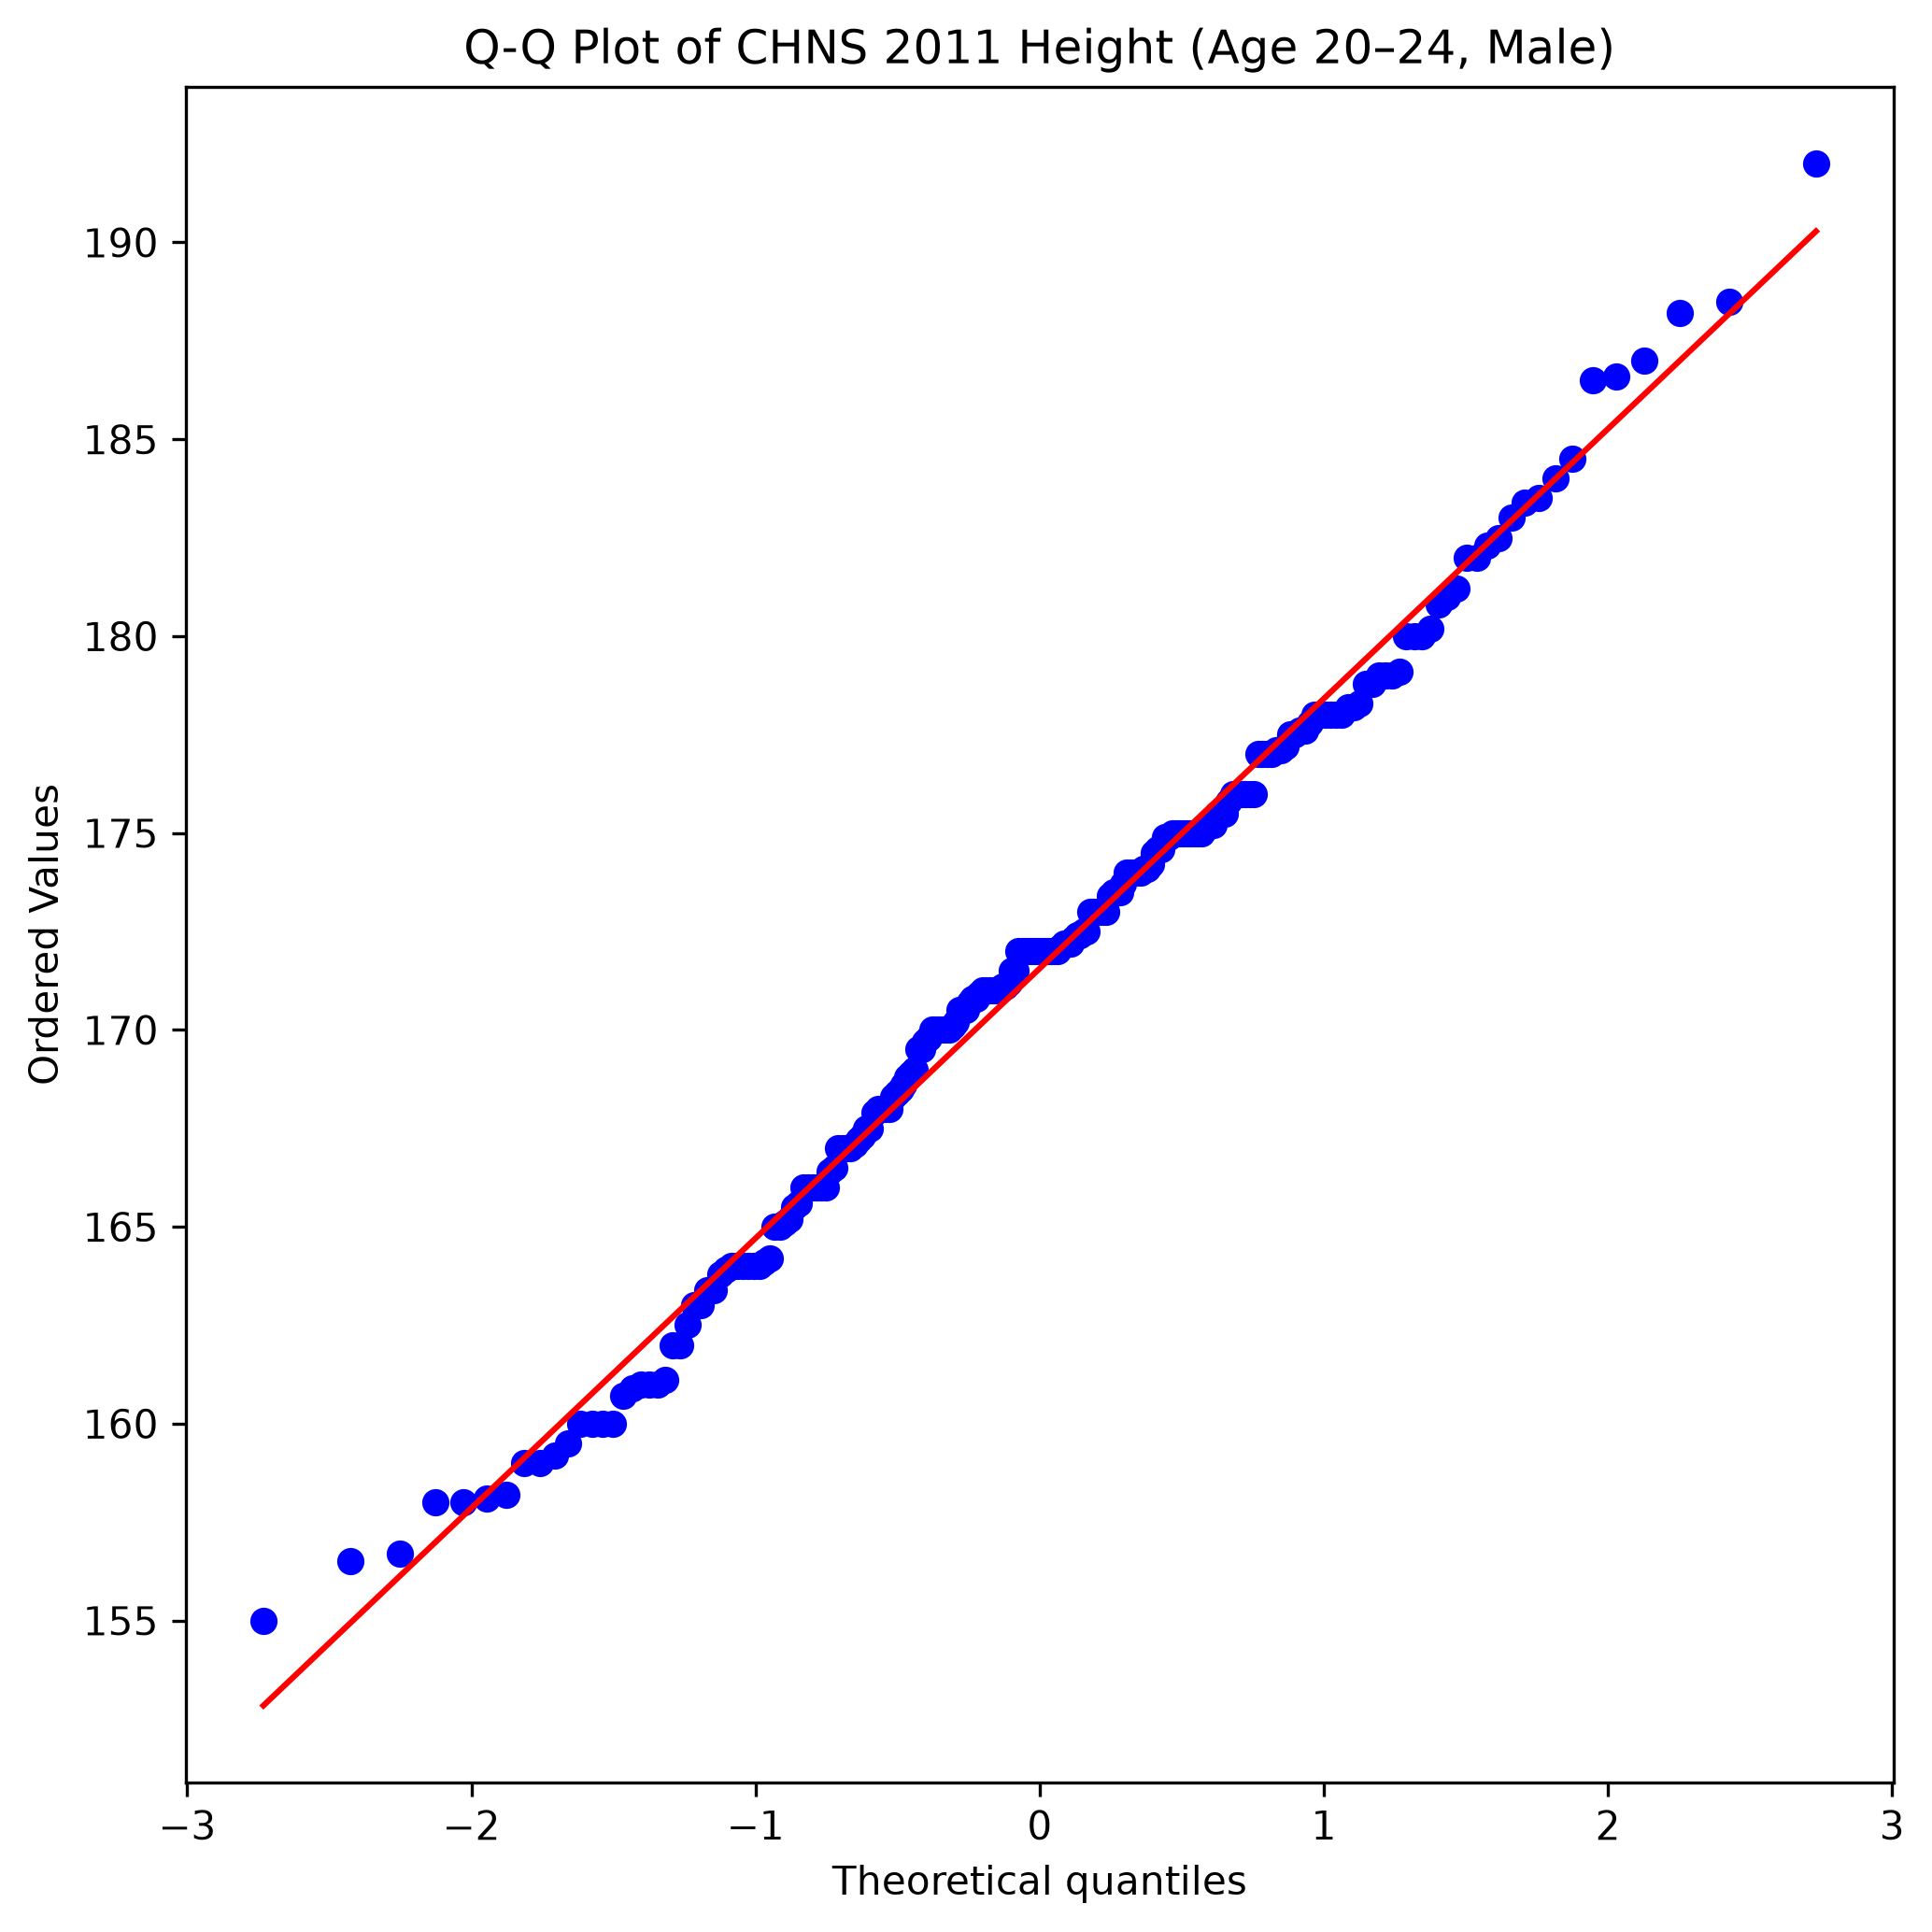
图5-3 2011年CHNS 20～24岁男性身高Q-Q图
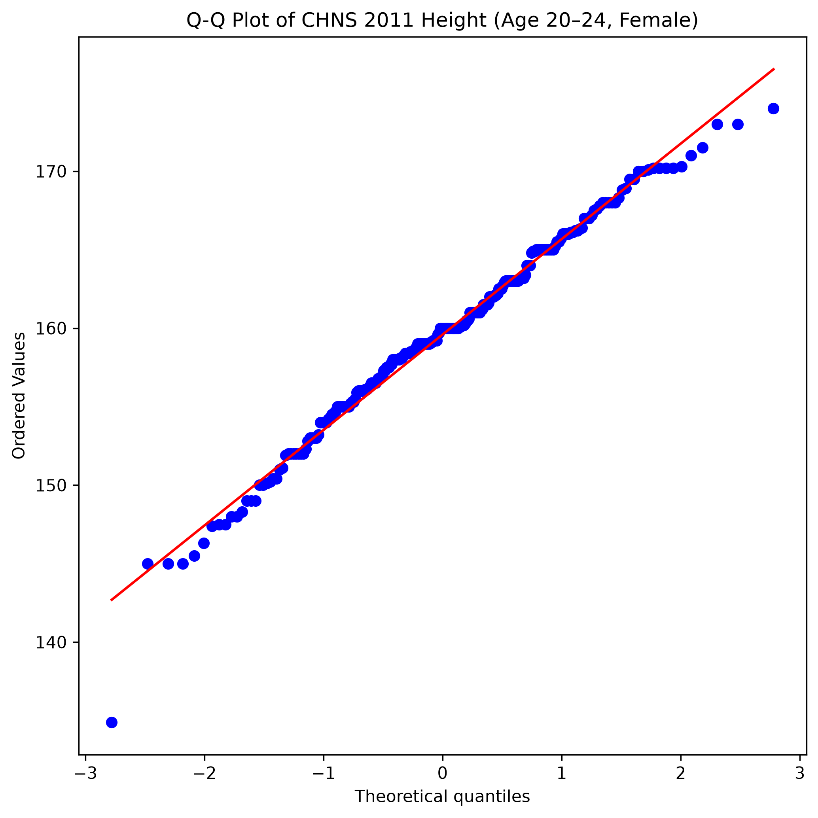
图5-4 2011年CHNS 20～24岁女性身高Q-Q图
从图5-3看，男性样本的点整体沿直线分布，只在两端有个别轻微偏离，整体形态与正态模型较为一致。从图5-4看，女性样本中部的点基本沿直线分布，但左下端有一个明显偏离直线的极端低值（即134.9厘米），且左侧若干点位于直线下方，这与偏度-0.3614、超额峰度0.5907所反映的轻微左偏与尾部偏厚是一致的。
在统计检验方面，本文使用Shapiro-Wilk检验^{[11]}。由于最终男性样本量为220、女性样本量为253，都在该检验的适用样本量范围内，因此直接对两组的全部观测值执行检验，不需要作任何抽样。检验的原假设是“样本来自正态分布总体”。检验结果连同3σ区间实际覆盖比例一并列入表5-2。
表5-2 2011年CHNS 20～24岁成年人身高正态性分析结果
项目 | 男性 | 女性 | 正态理论值
样本量 n | 220 | 253 | —
Shapiro-Wilk统计量 W | 0.992062 | 0.987611 | —
Shapiro-Wilk检验 P值 | 0.2799 | 0.0281 | —
μ±1σ 实际覆盖比例 | 70.00% | 68.77% | 68.27%
μ±2σ 实际覆盖比例 | 95.91% | 96.05% | 95.45%
μ±3σ 实际覆盖比例 | 100.00% | 99.60% | 99.73%
5%显著性水平下的结论 | 不能拒绝正态性原假设 | 拒绝正态性原假设 | —

数据来源：根据CHNS实际数据计算得到；3σ实际覆盖比例按各组样本均值与样本标准差划定区间后统计，理论值一列为正态模型下的对应概率。
表5-2的结果需要分性别分别解释。
男性：Shapiro-Wilk统计量W=0.992062，P=0.2799。由于P>0.05，在5%显著性水平下不能拒绝正态性原假设。结合直方图（图5-1）、Q-Q图（图5-3）以及偏度0.0107、超额峰度-0.0150都接近0的结果，可以认为男性样本与正态分布具有较好的近似一致性。同时，男性样本μ±1σ、μ±2σ、μ±3σ区间的实际覆盖比例分别为70.00%、95.91%、100.00%，与理论值68.27%、95.45%、99.73%较为接近。
女性：Shapiro-Wilk统计量W=0.987611，P=0.0281。由于P<0.05，在5%显著性水平下拒绝正态性原假设，说明女性样本存在统计上可检测的正态性偏离。这一偏离在描述统计与图形证据上都有对应表现：偏度为-0.3614、超额峰度为0.5907，Q-Q图（图5-4）的下尾存在可见偏离。
但是，对女性样本的结果必须作出两点限定。第一，P<0.05并不意味着“正态分布完全不能使用”。从表5-2可以看到，女性样本μ±1σ、μ±2σ、μ±3σ区间的实际覆盖比例分别为68.77%、96.05%、99.60%，与理论值68.27%、95.45%、99.73%的差距都很小，其中μ±1σ的实际比例与理论值只相差约0.5个百分点。这说明即使检验拒绝了严格的正态性假设，正态模型给出的区间结论在实际数据上仍然大致成立。第二，女性样本的偏离幅度并不大：W=0.987611，与1十分接近，因此更恰当的表述是“女性样本与正态分布存在轻微但统计上可检测的偏离”，而不是“女性身高完全不服从正态分布”。
反过来，对男性样本的P>0.05也必须正确理解：它只能说明“本次检验没有发现显著偏离”，而不能证明男性身高一定严格服从正态分布^{[12-13]}。统计检验的结论总是与样本量、显著性水平和数据本身相联系，不能把“不能拒绝原假设”当作“已经证明原假设成立”。
综合本章结果，本文的表述是：在明确限定调查年份（2011年）、年龄段（20～24岁）与性别之后，CHNS男性样本与正态分布具有较好的近似一致性，女性样本则存在统计上可检测但幅度轻微的偏离；两组样本的3σ区间实际覆盖比例都与正态模型的理论值较为接近。这一结果支持“正态分布可以作为特定同质子人群身高的近似模型”，但不支持“任意一批身高数据都可以直接当作正态总体处理”。
- 正态分布模型的实际应用价值
  - 描述总体特征
正态分布最直接的价值是把一批复杂的数据压缩为两个可解释的参数：均值μ与标准差σ。均值回答“这一人群的典型水平是多少”，标准差回答“个体之间的差异有多大”。对于中国成年人身高而言，只要明确了性别、年龄与地区范围，就可以用这两个参数对该人群的身高特征作出简明而有效的描述。
  - 标准化与个体相对位置判断
通过式（2-2）的标准化变换，可以把原始身高换算为Z分数，从而直接判断个体在总体中的相对位置。这在体质评价、体检筛查与生长监测中具有实际意义：一个Z=2.0的个体明显高于平均水平，而一个Z=−0.3的个体基本处于正常范围。标准化的另一个好处是跨群体可比：不同性别或不同年龄组的身高水平不同，但换算为Z分数之后，可以在同一尺度上进行比较。
  - 人体工程学与产品设计
人体尺寸数据具有直接的工程价值。桌椅高度、交通工具座椅、公共设施、服装号型与工作空间的设计，都需要了解目标人群的人体尺寸分布。GB/T 10000—2023本身就以百分位数等形式给出人体尺寸的统计数值，以便设计人员覆盖目标人群中的绝大多数个体^{[4]}。由此可见，概率统计并不只是用于“计算平均数”，它还能为产品设计与公共设施设计提供定量依据；而正态分布与百分位数之间的对应关系，正是这种定量依据的理论基础。
- 局限性与讨论
  - 样本代表性与外推的局限
第一，本文的正式实证结果只对应“2011年CHNS调查中年龄为20～24岁的473名受访者”，不能直接外推为“中国20～24岁成年人”或“中国成年人”的身高分布参数。CHNS是覆盖部分省份的追踪调查，其抽样设计并非以全国代表性为目标^{[9]}，因此表5-1、表5-2中的均值、标准差等统计量只是这一样本自身的数字特征。
第二，本文结果与《第五次国民体质监测公报》等官方数据属于不同层次的数据：官方公报是基于全国范围抽样监测并经汇总得到的总体层面统计量，而本文结果是CHNS原始个体记录的样本统计量。两者数值接近（20～24岁组男性：公报为172.6厘米，本文样本为171.5614厘米；女性：公报为160.6厘米，本文样本为159.5917厘米）只能作为相互印证，不能互相替代，更不能把本文的样本标准差直接当作全国总体的标准差使用。
第三，本文只分析了2011年一轮调查，没有比较不同调查年份之间的差异，因此本文不报告、也不推断中国成年人身高随年代的变化趋势。
  - 性别与年龄分组的重要性
第5章的结果本身已经说明了分组的必要性：男性与女性的平均身高相差约11.97厘米，如果把473条记录合并为一个样本，相当于把两个均值相差接近2个标准差的分布叠加在一起，得到的混合分布自然会偏离单一正态形态。
本文在引入人口学文件之前，对不分年龄、不分性别的大规模人体测量记录所作的探索性统计（偏度-1.5350，明显左偏）也提供了同方向的证据：总体混合是造成分布偏离正态的重要原因之一。这说明，当我们讨论“身高是否可以看作正态分布”时，首先需要回答的问题其实是“讨论的是哪一个总体”。
同时应当承认，即使在“2011年、20～24岁、按性别分组”这一已经比较严格的限定之下，组内仍然存在年龄（20～24岁共5个年龄）、地区、城乡与社会经济条件等方面的差异。这些未被完全控制的因素，可能是女性样本出现轻微正态性偏离的原因之一。限于课程论文的工作量，本文不再作更细的分层分析。
  - Shapiro-Wilk检验与实际拟合的关系
本文第5章得到了男性P=0.2799、女性P=0.0281两个方向相反的检验结果，这恰好说明正态性检验的结论必须被谨慎解释。
第一，检验的“拒绝”与“不拒绝”都不是对现实的完整判决。P>0.05表示在本次检验中没有发现足以拒绝正态性假设的证据，不等于证明数据严格服从正态分布；P<0.05表示存在统计上可检测的偏离，也不等于正态模型在所有应用中都失效^{[12-13]}。
第二，检验结果高度依赖样本量。样本量很大时，即使很微小的偏离也可能产生很小的P值；样本量较小时，即使明显偏离也可能检验不出来。因此检验必须与直方图、Q-Q图、偏度、峰度等描述性证据结合使用，而不能只看一个P值。
第三，模型是否“够用”取决于应用目的。如果只是用均值与标准差对人群身高作概括描述，或用3σ原则给出覆盖多数个体的区间，那么即使女性样本被检验出轻微偏离，正态模型给出的结果与实际情况仍然相当接近（见表5-2）；但如果要用正态模型去估计极端分位数或小概率事件，这种偏离的影响会被放大，此时应改用其他分布模型或直接使用经验分位数。
- 结论
第一，人体身高可以作为正态分布的现实候选案例，但前提是研究总体被清楚定义：必须先说明性别、年龄以及数据来源与调查年份。在明确限定条件之后，只需均值与标准差两个参数，就可以对该人群的身高特征作出简明描述。
第二，研究总体的定义非常重要。官方统计资料显示，中国成年人身高在性别与年龄之间存在明显差异（表3-1：20～24岁组男性平均172.6厘米、女性平均160.6厘米），相关体质人类学研究也显示地区之间存在差异。因此关于身高分布的任何概率陈述，都必须先说明其所指的总体范围。
第三，本文对2011年CHNS 20～24岁样本的实际分析表明：有效样本共473人，其中男性220人、女性253人，被排除的45条记录全部因身高缺失，无任何记录因异常值被删除。男性样本均值为171.5614厘米、标准差为6.8218厘米，偏度为0.0107、超额峰度为-0.0150，Shapiro-Wilk检验W=0.992062、P=0.2799，在5%显著性水平下不能拒绝正态性原假设；女性样本均值为159.5917厘米、标准差为6.0802厘米，偏度为-0.3614、超额峰度为0.5907，Shapiro-Wilk检验W=0.987611、P=0.0281，在5%显著性水平下拒绝正态性原假设，说明女性样本存在统计上可检测的正态性偏离。
第四，女性样本的检验结果不能被解读为“正态分布完全不能使用”。该样本μ±1σ、μ±2σ、μ±3σ区间的实际覆盖比例为68.77%、96.05%、99.60%，与理论值68.27%、95.45%、99.73%十分接近；同样，男性样本的P>0.05也只说明本次检验未发现显著偏离，并不构成对正态性的证明。
第五，本文结果只适用于“2011年CHNS 20～24岁受访者”这一特定样本，不能外推为中国成年人总体的身高参数；本文样本统计量与官方公报的全国汇总统计量属于不同层次的数据，只能相互印证，不能互相替代。
第六，正态分布的实际价值，在于对适当定义的人群进行近似描述、标准化和概率推断。通过标准化变换Z=(X−μ)/σ可以判断个体在总体中的相对位置，借助3σ原则可以给出覆盖多数个体的区间；但这些结论的可靠性，始终取决于总体定义是否清晰、模型偏离是否被充分检查。
- 总结与个人体会
完成这次作业之前，“平均身高”对我来说只是一个数字。学习正态分布之后，我开始能够进一步追问：这个平均值意味着什么？身高的波动有多大？大多数人集中在什么范围？一个明显高于平均值的身高有多罕见？这些问题都可以用均值、方差、标准差和标准化来描述。
这次真正读取CHNS数据、把人体测量文件与人口学文件按个体编号连接起来并按性别分开分析，让我对课堂知识有了新的体会。一方面，课本上的正态曲线确实能帮我们把一大堆数据压缩成两个参数；另一方面，男性样本与正态曲线吻合较好，而女性样本虽然整体形态也很接近，却在Shapiro-Wilk检验中被检测出轻微偏离。真实数据不会自动长得和课本插图完全一样，统计模型是用来描述现实的工具，而不是现实本身。
我也体会到，做数据分析时最重要的步骤往往不是套公式，而是先想清楚“我在研究谁”。如果不分性别、不分年龄地把数据混在一起，就会得到明显左偏的混合分布；把总体限定为2011年20～24岁并按性别分组之后，数据才呈现出接近正态的形态。因此，“人体身高服从正态分布”这句话，更准确的说法应该是：在明确限定的特定人群中，身高可以作为正态分布的近似建模对象，而这种近似是否成立，最终要靠数据检验来说话。

参考文献
- 浙江大学 盛骤, 谢式千, 潘承毅．概率论与数理统计[M]．4版．北京：高等教育出版社，2008．
- A’HEARN B, PERACCHI F, VECCHI G．Height and the normal distribution: evidence from Italian military data[J]．Demography，2009，46(1)：1-25．DOI:10.1353/dem.0.0049．
- NCD Risk Factor Collaboration (NCD-RisC)．A century of trends in adult human height[J]．eLife，2016，5：e13410．DOI:10.7554/eLife.13410．
- 国家市场监督管理总局，国家标准化管理委员会．GB/T 10000—2023 中国成年人人体尺寸[S]．北京：中国标准出版社，2023．
- 国家体育总局，国家国民体质监测中心．第五次国民体质监测公报[R]．北京：国家体育总局，2021．
- ZHANG X H, WEI Y, ZHENG L B, et al．Estimation of stature by using the dimensions of the right hand and right foot in Han Chinese adults[J]．Science China Life Sciences，2017，60(1)：81-90．DOI:10.1007/s11427-016-0051-8．
- 李咏兰．中国乡村汉族男性体部指标的多元分析[J]．解剖学报，2018，49(2)：240-245．DOI:10.16098/j.issn.0529-1356.2018.02.017．
- YUAN Y, ZHOU B, WANG S N, et al．Adult body height and cardiometabolic disease risk: the China National Health Survey in Shaanxi[J]．Frontiers in Endocrinology，2020，11：587616．DOI:10.3389/fendo.2020.587616．
- POPKIN B M, DU S F, ZHAI F Y, et al．Cohort profile: the China Health and Nutrition Survey—monitoring and understanding socio-economic and health change in China, 1989-2011[J]．International Journal of Epidemiology，2010，39(6)：1435-1440．DOI:10.1093/ije/dyp322．
- YOKOYAMA Y．A study on normality of the standing height in the Japanese youth[J]．Journal of the Anthropological Society of Nippon，1978，86(4)：313-320．DOI:10.1537/ase1911.86.313．
- SHAPIRO S S, WILK M B．An analysis of variance test for normality (complete samples)[J]．Biometrika，1965，52(3-4)：591-611．DOI:10.1093/biomet/52.3-4.591．
- GHASEMI A, ZAHEDIASL S．Normality tests for statistical analysis: a guide for non-statisticians[J]．International Journal of Endocrinology and Metabolism，2012，10(2)：486-489．DOI:10.5812/ijem.3505．
- MISHRA P, PANDEY C M, SINGH U, et al．Descriptive statistics and normality tests for statistical data[J]．Annals of Cardiac Anaesthesia，2019，22(1)：67-72．DOI:10.4103/aca.ACA_157_18．

- 附录A 数据分析流程与核心程序
本文实证分析所用程序均以 Python 编写并实际运行，数据来自中国健康与营养调查（CHNS）公开数据文件。下面先给出完整的处理步骤，再给出其中最核心的程序片段；完整源代码作为电子附件随文保存。
1 数据处理与计算步骤
（1）读取人体测量文件 pexam_00.sas7bdat（含 IDind、HEIGHT、WAVE）与人口学文件 mast_pub_12.sas7bdat（含 Idind、GENDER、WEST_DOB_Y），均使用 pyreadstat 读取；
（2）以个体编号为键，将身高记录与人口学信息按“多对一”方式连接，连接后 110449 条身高记录的匹配率为 100%；
（3）按 AGE = WAVE - WEST_DOB_Y 计算年龄（近似周岁）；
（4）筛选 WAVE = 2011 且 20 <= AGE <= 24 的记录，并剔除 HEIGHT 缺失或超出 100～220 厘米的记录，得到正式样本；
（5）按性别（GENDER：1=男，2=女）分组，分别计算描述统计量（均值、方差、标准差、中位数、偏度、超额峰度）；
（6）绘制各组直方图并叠加理论正态密度曲线，以及 Q-Q 图；
（7）对两组样本执行 Shapiro-Wilk 正态性检验；
（8）计算 mu±1σ、mu±2σ、mu±3σ 区间的实际覆盖比例，并与正态理论值比较。
  - 2 核心程序片段
以下片段摘自实际运行的程序，给出上述步骤中最关键的实现（变量名与正文、表5-1、表5-2、图5-1至图5-4保持一致）。
片段1：数据读取与个体编号匹配
import pyreadstat
import pandas as pd

height = pyreadstat.read_sas7bdat(
"data/pexam_00.sas7bdat",
usecols=["IDind", "HEIGHT", "WAVE"])^{[0]}
master = pyreadstat.read_sas7bdat(
"data/mast_pub_12.sas7bdat",
usecols=["Idind", "GENDER", "WEST_DOB_Y"])^{[0]}

# 列名统一为大写，便于按 ID 连接
height.columns = [c.upper() for c in height.columns]
master.columns = [c.upper() for c in master.columns]

merged = height.merge(
master[["ID", "GENDER", "WEST_DOB_Y"]],
on="ID", how="left", validate="many_to_one")
merged["AGE"] = merged["WAVE"] - merged["WEST_DOB_Y"] # 年龄 = 调查年 - 出生年
片段2：样本筛选与按性别分组
sub = merged[(merged["WAVE"] == 2011) &
(merged["AGE"].between(20, 24)) &
(merged["HEIGHT"].notna()) &
(merged["HEIGHT"].between(100, 220))].copy()
groups = {g: sub[sub["GENDER"] == g] for g in (1, 2)} # 1=男, 2=女
片段3：描述统计、偏度、峰度与 Shapiro-Wilk 检验
import scipy.stats as stats

def describe(x):
n = len(x)
mean = x.mean()
var = x.var(ddof=1) # 样本方差
std = x.std(ddof=1) # 样本标准差
skew = stats.skew(x, bias=False) # 偏度
kurt = stats.kurtosis(x, bias=False) # 超额峰度
W, p = stats.shapiro(x) # Shapiro-Wilk 正态性检验
return n, mean, var, std, skew, kurt, W, p
片段4：3σ 实际覆盖比例、图形与结果输出
cov = {k: float(((x >= mean - k * std) &
(x <= mean + k * std)).mean())
for k in (1, 2, 3)} # mu±kσ 实际覆盖比例

import matplotlib.pyplot as plt
plt.hist(x, bins=15, density=True)
xs = np.linspace(x.min(), x.max(), 200)
plt.plot(xs, stats.norm.pdf(xs, mean, std)) # 叠加理论正态曲线
stats.probplot(x, dist="norm", plot=plt) # 绘制 Q-Q 图

rows.append({"gender": g, "n": n, "mean_cm": mean})
out = pd.DataFrame(rows)
out.to_csv("outputs/table5_1_2_CHNS_2011_normality.csv",
index=False, encoding="utf-8-sig")
3 说明
本文完整数据分析程序均已实际运行，完整 Python 源代码已保存在课程论文项目文件夹及项目代码仓库中，并与论文中的表5-1、表5-2及图5-1至图5-4保持一致。三个程序文件分别为：analyze_height_2011_normality.py（第5章统计量、检验与图形）、audit_2011_sample.py（样本清洗审计）与 analyze_height_demographic.py（性别与年龄分组补充核查）。四张图分别保存为 fig5_1_CHNS_2011_Male_histogram.png、fig5_2_CHNS_2011_Female_histogram.png、fig5_3_CHNS_2011_Male_QQ.png 与 fig5_4_CHNS_2011_Female_QQ.png。项目仓库地址：https://github.com/ChangGuanDaoRen/myrepot.git

致 谢
感谢老师在《概率论与数理统计》课程中的讲授，以及在本次课程论文报告写作过程中给予的选题建议、结构指导和修改意见，使本文得以逐步完善。
本文使用了国家标准化管理委员会、国家体育总局等机构公开发布的中国成年人人体尺寸标准与国民体质监测资料，也使用了中国健康与营养调查（CHNS）公开的人体测量数据文件，在此一并致谢。限于本人的学识水平，文中难免存在不足之处，恳请老师批评指正。

